Boom hypoték pokračuje: touhu bydlet ve vlastním nezastavila ani pandemie, hypotéku plánuje 13 % Čechů
Praha, 21. dubna 2021 – Minulý rok byl co do objemu hypotečních úvěrů rekordní a začátek roku 2021 má slibně nakročeno. Zájem o hypotéky potvrdil i průzkum České bankovní asociace (ČBA). Podle něj má v současnosti hypotéku 16 % Čechů a 13 % ji plánuje. Pro naprostou většinu je hypotéka cestou k vlastnímu bydlení, a to i nyní, v době pandemie koronaviru. Nad to 70 % Čechů deklarovalo, že pandemická situace jejich bydlení nijak neovlivnila, což odpovídá i statistikám ČNB o tzv. nevýkonných hypotečních úvěrech, které nadále ukazují velmi dobrou platební morálku.
Loňský rok byl co do objemu prodaných hypotečních úvěrů mimořádný a překonal i dosud rekordní rok 2016. Potvrzují to statistiky České národní banky (ČNB) i Fincentrum Hypoindexu. Podle něj byl objem prodaných hypotečních úvěrů za loňský rok ve výši 254 mld. korun. „Rekordní objemy však nebyly dány počtem kusů prodaných hypoték, ale zejména nárůstem průměrné výše hypotéky z důvodu zdražování nemovitostí a také vysokými objemy refinancování, neboť lidé se snažili refinancovat v době nízkých úrokových sazeb,“ komentuje Vladimír Staňura, hlavní poradce ČBA.
Objemy obchodů bank za první tři měsíce letošního roku ukazují, že zájem klientů o hypotéky je stále enormní. Za březen banky podle dat Fincentrum Hypoindex poskytly 14,4 tisíc kusů hypoték v hodnotě 44,7 mld. korun. Oba výsledky jsou rekordem všech dob. Další významná událost na hypotečním trhu nastala u hypotečních sazeb: „Po měsících trvajícího poklesu dosáhl v březnu trh svého dna. Průměrná úroková sazba hypoték v březnu vzrostla na 1,94 % p.a. Přestože tento růst byl velmi malý, dá se očekávat, že sazby nyní půjdou postupně nahoru,“ říká Vladimír Staňura. Podle něj byl růst sazeb očekávatelný, neboť již na začátku roku vzrostla cena peněz na mezibankovním trhu a v únoru dle statistik ČNB poprvé po osmi měsících zanedbatelně vzrostla i roční procentní sazba nákladů (RPSN) hypotečních úvěrů.
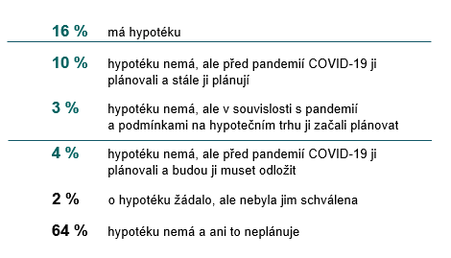
Stále trvající zájem o hypoteční úvěry potvrzuje i průzkum ČBA. Podle něj 13 % respondentů hypotéku v současné době plánuje – buď ji plánovali ještě před pandemií nebo ji v souvislosti s podmínkami na hypotečním trhu (pozn. průzkum probíhal v březnu 2021) plánovat začali. Hypotéku stále plánují spíše mladí lidé do 35 let (41 %).
Máte hypotéku?

Hypotéku na bydlení, na vybavení či rekonstrukci naspořit
Nákup vlastního bydlení by Češi podle průzkumu řešili především hypotékou (53 %), pětina (21 %) úvěrem ze stavebního spoření, který ale spíše využijí na rekonstrukci (23 %). Vlastní úspory by pak použili spíše na vybavení domácnosti (74 %) nebo rekonstrukci (56 %), třetina by si pak s jejich pomocí pořídila i bydlení.
Hypotéku v průzkumu deklarovalo 16 % respondentů. Na 87 % jejím prostřednictvím financovalo svoje vlastní bydlení. „Pro Čechy je hypotéka stále cestou, jak bydlet ve vlastním. Desetina respondentů si pak hypotéku pořídila z důvodu rekonstrukce. Lidé, kteří hypotéku teprve plánují, s ní taktéž často plánují financovat investiční nemovitost (13 %) či pozemek, na kterém chtějí postavit vlastní bydlení (13 %),“ komentuje výsledky průzkumu Michal Straka, specialista agentury Ipsos pro finanční trh, která průzkum pro ČBA provedla.

Výše hypotéky a její doba splácení
Téměř tři čtvrtiny (70 %) lidí má sjednanou hypotéku až do výše dvou milionů korun. Ti, co hypotéku zatím plánují, již počítají s vyšší částkou. Hypotéku na více než pět milionů korun mají nebo si plánují vzít nejčastěji lidé z Prahy. „Lidé si jsou vědomi, že ceny nemovitostí rostou. Nejdražší jsou obecně nemovitosti v Praze, ale ceny za metr čtvereční znatelně narostly i v dalších městech a jejich blízkých okolích, z nichž je do měst dobrá dostupnost,“ upřesňuje Vladimír Staňura. Průměrná výše hypotéky se podle Fincentrum Hypoindex v březnu vyšplhala na 3,1 mil. Kč. „Nárůst je to poměrně výrazný. Vyšší hodnota průměrné hypotéky je dána hladem po hypotékách a také růstem cen nemovitostí,“ komentuje Vladimír Staňura.
Od výše hypotéky se odvíjí i její doba splácení. Podle průzkumu ČBA je pro ty, kteří hypotéku mají, obvyklá doba splácení mezi 25 až 30 lety (44 %) a mezi 20 až 24 lety (22 %).

Nemovitost Češi vybírají podle lokality, poskytovatele podle doporučení
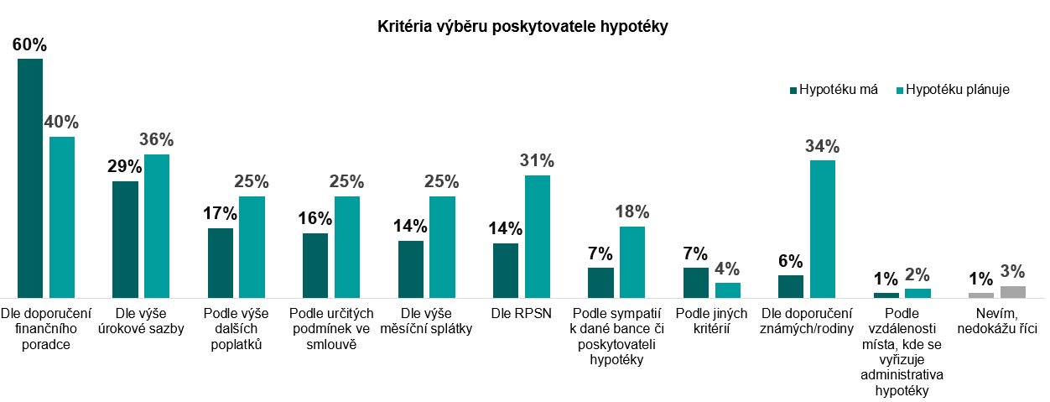
V případě výběru poskytovatele hypotéky ukázal průzkum podstatné rozdíly mezi těmi, kteří hypotéku mají, a těmi, kteří ji teprve plánují. Nejčastějším kritériem pro ty, kteří již hypotéku mají, se ukazuje doporučení finančního poradce (60 %) a necelá třetina pak vzala v potaz výši úrokové sazby. Ti, kteří hypotéku plánují by kromě toho dali i na doporučení rodiny či známých (34 %) a roční procentní sazby nákladů – RPSN (31 %). Ta je podle Vladimíra Staňury při porovnání vícero nabídek daleko vhodnější, neboť zahrnuje jak výši úrokové sazby, tak i další poplatky spojené s poskytnutím hypotéky.
Hlavním kritériem při výběru nemovitosti byla pro vlastníky hypotéky atraktivita lokality (50 %), blízkost k ostatním členům rodiny (47 %) a velikost nemovitosti (43 %).

Čechům stačí našetřit 200 tisíc, hlavním rizikem je nezaměstnanost
Každý žadatel o hypotéku musí v současnosti disponovat vlastními zdroji ve výši alespoň 10 % z celkové hodnoty nemovitosti, před pandemií to bylo 20 %. „V průzkumu téměř třetina Čechů uvedla, že si k hypotéce musela našetřit do 200 tis. korun. Hlavním zdrojem tohoto financování byly vlastní úspory (51 %), stavební spoření (32 %) nebo půjčka od rodiny (14 %),“ komentuje výsledky Michal Straka a dodává, že pětina Čechů přitom využila všechny své úspory. Kromě toho, že se banky řídí doporučením ČNB o úvěrových ukazatelích, zkoumají rovněž úvěruschopnost žadatele o hypotéku samy. Toto schvalování považují obecně Češi za přísné, ale správné (62 %).
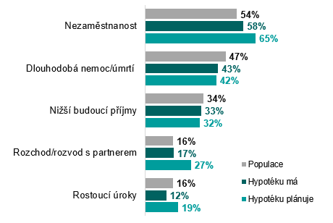
Třetina těch, kdo nyní hypotéku vlastní, na její splátku odvádí více než 20 % z čistého měsíčního příjmu domácnosti. Obecně Češi vidí největší riziko pro schopnost hypotéku splácet nezaměstnanost (54 %). Podle Vladimíra Staňury je zajímavé nízké procento spojené s rozchodem či rozvodem (16 %), neboť to z praxe bývá daleko častějším problémem.
Kde vidíte největší rizika pro svou schopnost hypotéku splácet?

Češi si však možná rizika uvědomují a jsou pojištěni. Nejčastějším pojištěním, které si lidé s hypotékou sjednali, je pojištění nemovitosti (76 %), životní pojištění (52 %) a pojištění pro případ neschopnosti splácet (42 %).

Pandemie neměla zásadní vliv na bydlení Čechů, své závazky plníme nejlépe v Evropě
Na 70 % respondentů v letošním průzkumu uvedlo, že dlouhotrvající pandemická situace jejich bydlení nijak neovlivnila. Nedostatek příjmů na pokrytí výdajů s bydlením v průzkumu naopak přiznala necelá desetina respondentů.
I přes výše uvedené, statistiky ČNB potvrzují velmi dobrou platební morálku dlužníků. „Nevýkonné úvěry v případě hypotečních úvěrů podle statistik ČNB zůstaly v meziročním srovnání na stejné úrovni – 0,91 %. V porovnání s Evropskou unií, kde je průměr kolem 3 %, tak patříme k premiantům ve splácení svých závazků. Po roce pandemie je to opravdu dobrá zpráva, které jistě napomohla i vstřícnost bank při poskytování individuálních odkladů splátek. Bude samozřejmě ještě záležet na tom, co se stane po ukončení vládních pomocí a jak se bude vyvíjet nezaměstnanost,“ uzavírá Vladimír Staňura.

O průzkumu
Průzkumu se zúčastnilo 1 000 respondentů z celé ČR ve věku mezi 18-79 lety. Pro ČBA jej metodou online dotazování (CAWI) realizovala agentura Ipsos v březnu 2021 za pomoci Ipsos panelu Populace.cz.

Další informace:
Monika Petrásková,
manažerka PR a komunikace ČBA
monika.petraskova@cbaonline.cz
tel: + 420 733 130 282

O České bankovní asociaci
Česká bankovní asociace vznikla v roce 1990 a je dobrovolným sdružením právnických osob podnikajících v oblasti peněžnictví. V současné době sdružuje 37 členů. Rolí asociace je především zastupovat a prosazovat společné zájmy členů, prezentovat roli a zájmy bankovnictví vůči veřejnosti, podílet se na standardizaci postupů v bankovnictví a na vytváření odborných zvyklostí, podporovat harmonizaci bankovní legislativy s legislativou Evropské unie a vyvíjet aktivitu v informativní a školící oblasti. ČBA je členem Evropské bankovní federace a EMMI.

